4.
5. Vom Nein-sagen und stark sein
Was möchtest du überhaupt nicht? Wann sagst du: Stopp!
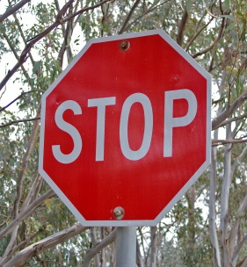

Foto: Wikipedia, Bidgee Male oder schreibe:

